นวัตกรรมส่งเสริมการใช้ยาอย่างสมเหตุผลในโรคระบบทางเดินหายใจส่วนบน (คออักเสบ)

ชื่อผลงาน : คันฉ่อง ส่องคอ ออเจ้า (Self sore-throat screening.)
ผู้รับผิดชอบ : นางสาวธนพร สุมงคล พยาบาลวิชาชีพปฏิบัติการ
หลักการและเหตุผล : สถานการณ์การใช้ยปฏิชีวนะในปัจจุบัน จากข้อมูลขององค์การอนามัยโลกระบุว่า ทั่วโลกมีการใช้ยาอย่างไม่เหมาะสมถึงร้อยละ 50 และในปี 2557 ประเทศไทยมีการป่วยจากเชื้อดื้อยาถึง 88,000 ครั้ง เกิดค่าใช้จ่ายในการรักษาพยาบาลที่สูงขึ้น และทำให้ผู้ป่วยส่วนหนึ่งเสียชีวิต รัฐบาลตระหนักถึงปัญหาการใช้ยาในประเทศที่มีมูลค่าการใช้ปีละกว่าแสนล้านบาท จึงมีแผนยุทธศาสตร์การพัฒนาระบบยาแห่งชาติ เพื่อให้การใช้ยาในประเทศมีประสิทธิภาพ ประชาชนปลอดภัย และคุ้มค่ากับงบประมาณของประเทศ ด้วยยุทธศาสตร์การทำงาน 5 ด้าน คือ การเข้าถึงยา การใช้ยาอย่างสมเหตุผล การพัฒนาระบบการควบคุมยา และการสร้างเสริมกลไกการประสานเชื่อมโยงและยุทธศาสตร์การพัฒนาระบบยาแห่งชาติ
สำหรับในยุทธศาสตร์การใช้ยาอย่างสมเหตุสมผล ได้สั่งการให้โรงพยาบาลในสังกัดทุกแห่ง ทุกระดับ เร่งรัดดำเนินการ เพื่อความปลอดภัยของผู้ป่วย โดยตั้งเป้า ระหว่างปี 2560-2564 จะลดปริมาณการใช้ยาปฏิชีวนะลงร้อยละ 20 ลดการเจ็บป่วยจากเชื้อดื้อยาร้อยละ 50 และลดค่าใช้จ่ายด้านยาที่ไม่เหมาะสม คาดว่าจะช่วยประเทศชาติประหยัดงบประมาณจากการใช้ยาที่ไม่จำเป็นให้ได้มากที่สุด อย่างน้อยปีละ 10,000 ล้านบาท
จากสถานการณ์ข้างต้น ทางรพ.สต.หนองหินจึงได้ทำการประมวลผลตัวชี้วัดเรื่องการใช้ปฏิชีวนะในโรคติดเชื้อที่ระบบทางเดินหายใจช่วงบน(URI)และหลอดลมอักเสบเฉียบพลันในผู้ป่วยนอก พบว่าผลการดำเนินงานของปี2560 ได้ร้อยละ 25.12 ซึ่งไม่ผ่านเกณฑ์ที่กระทรวงตั้งไว้คือ น้อยกว่าร้อยละ 20
และจากการสำรวจข้อมูลพบว่า ประชาชนในพื้นที่ติดการใช้ยาปฏิชีวนะ โดยมีความเชื่อว่า เมื่อมีอาการไอ เจ็บคอ จะต้องได้รับยาปฏิชีวนะทุกครั้งจึงจะหายจากอาการเจ็บป่วย และเจ้าหน้าที่สาธารณสุขบางส่วนยังขาดความรู้ ความเข้าใจและความตระหนักในการวินิจฉัยโรคและสั่งจ่ายยาอย่างสมเหตุผล (RDU)
ด้วยเหตุผลดังกล่าว จึงได้จัดทำนวัตกรรม คันฉ่อง ส่องคอ ออเจ้า (Self sore-throat screening.)
เพื่อเป็นสื่อช่วยสร้างความรู้ ความเข้าใจให้กับประชาชนและเจ้าหน้าที่ ให้เข้าใจถึงพยาธิสรีรภาพของโรคคออักเสบได้ง่ายขึ้น ว่าเจ็บแบบใดเกิดจากเชื้อไวรัสไม่ต้องใช้ยาปฏิชีวนะ และแบบใดที่จำเป็นต้องพบเจ้าหน้าที่สาธารณสุขเพื่อประเมินอาการติดเชื้อ ซึ่งจะช่วยลดการใช้ยาปฏิชีวนะโดยไม่จำเป็นลงได้

วัตถุประสงค์
- เพื่อให้ผู้มารับบริการเกิดความรู้ ความเข้าใจที่ถูกต้องเกี่ยวกับการใช้ยาปฏิชีวนะในโรคติดเชื้อที่ระบบการหายใจช่วงบน
- เกิดการใช้ยาอย่างสมเหตุ ลดปริมาณการสั่งจ่ายยาปฏิชีวนะในโรคที่ไม่สมเหตุผล

กลุ่มเป้าหมาย
ผู้มารับบริการด้วยอาการ ไข้ เจ็บคอ ที่ รพ.สต.หนองหิน
ระยะเวลาดำเนินการ
มีนาคม 2561 - พฤษภาคม 2561
วิธีการดำเนินงาน
- ประชุมชี้แจงเจ้าหน้าที่ในหน่วยงานเพื่อทราบข้อมูล
- ศึกษาผลของงานวิจัยหรือนวัตกรรมที่เกี่ยวข้องและคล้ายคลึงกัน
- ออกแบบรูปแบบนวัตกรรม เลือกใช้วัสดุที่หาง่าย ราคาไม่แพง และสามารถนำอุปกรณ์ในบ้านมาประยุกต์ใช้ได้
- นำ“คันฉ่อง ส่องคอ ออเจ้า (Self sore-throat screening.)”ต้นแบบไปประชาสัมพันธ์เชิญชวนให้ผู้มารับบริการที่ รพ.สต.ทดลองใช้ระหว่างรอรับบริการ โดยผ่านกระบวนการฝึกใช้กับเจ้าหน้าที่ ณ จุดซักประวัติ
- ประเมินผลการใช้นวัตกรรม โดยแบบสอบถามความพึงพอใจ จากผู้รับบริการและผู้ให้บริการ และจำนวนการสั่งใช้ยาปฏิชีวนะในโรคติดเชื้อระบบทางเดินหายใจส่วนบน

ขั้นตอนการจัดทำ “คันฉ่อง ส่องคอ ออเจ้า (Self sore-throat screening.)”
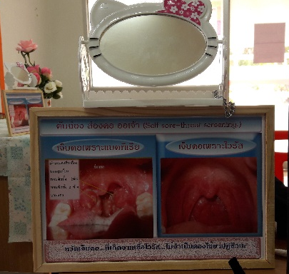
อุปกรณ์ประกอบ คันฉ่อง ส่องคอ ออเจ้า (Self sore-throat screening.)
  - กระจกเงาแบบปรับองศาได้ 20 บาท
  - ไฟฉายแสงขาว 20 บาท
  - แผ่นป้ายไม้อัด 20 บาท
  - โซ่ขนาดเล็กสำหรับคล้องไฟฉายไว้กับฐาน 20 บาท
  - กล่องสำหรับใส่ไฟฉาย 20 บาท
  - ภาพประกอบแสดงอาการ คออักเสบจากการติดเชื้อไวรัส (ด้านขวามือ ที่ระบุว่า "เจ็บคอเพราะไวรัส" ซึ่งไม่ ต้องใช้ยาปฏิชีวนะ) คออักเสบชนิดที่เกิดจากติดเชื้อแบคทีเรีย (ด้านซ้ายมือ ที่ระบุว่า "เจ็บคอเพราะแบคทีเรีย" ซึ่งต้องใช้ยาปฏิชีวนะ) 5 บาท
  - กาวร้อนสำหรับยึดติดส่วนประกอบที่เป็นไม้ 29 บาท
รวมเป็นเงิน 134 บาท
2.วิธีการใช้งาน “คันฉ่อง ส่องคอ ออเจ้า (Self sore-throat screening.)”
2.1. ผู้รับบริการนั่งหรือยืนหันหน้าเข้าหา “คันฉ่อง ส่องคอ ออเจ้า (Self sore-throat screening.)” โดยปรับระดับของกระจกให้ได้องศาพอดีกับริมฝีปาก
2.2. ผู้รับบริการอ้าปากให้กว้าง โดยไม่ต้องกระดกลิ้นขึ้น ในกรณีที่ไม่สามารถงดเว้นการกระดกลิ้นได้ สามารถใช้ไม้กดลิ้นช่วยได้ เพื่อให้มองเห็นคอได้ชัดเจนขึ้น
2.3. เปิดไฟฉายแล้วนำไฟฉายส่องเข้าไปในปาก มองดูบริเวณ ลำคอ ลิ้นไก่ ต่อมทอนซิลทั้ง 2 ข้าง และลิ้น ให้ทั่ว
2.4. เปรียบเทียบอาการที่ตนเองเป็นกับภาพประกอบที่อยู่ด้านล่างกระจก
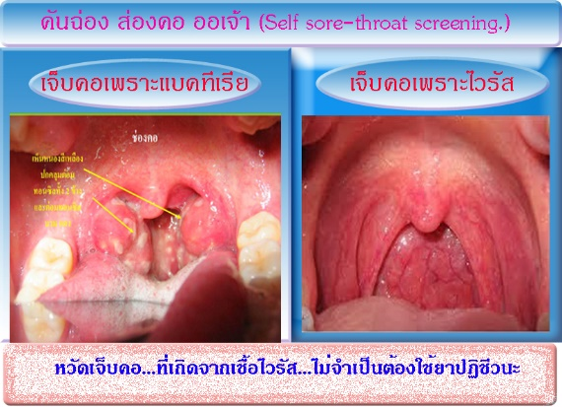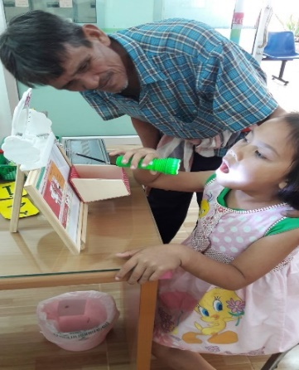

ภาพประกอบ สาธิตวิธีการใช้ คันฉ่อง ส่องคอ ออเจ้า (Self sore-throat screening.)

สรุปผลการใช้ยาปฏิชีวนะในรพ.สต.
รายการยาปฏิชีวินะ | จำนวนครั้งที่จ่าย |  | จำนวนหน่วยรวม |  | มูลค่า
 | ปีงบประมาณ 2560 | ปีงบประมาณ 2561 | ปีงบประมาณ 2560 | ปีงบประมาณ 2561 | ปีงบประมาณ 2560 | ปีงบประมาณ 2561
Amoxicillin 250 mg. | 75 | 45 | 1,125 | 875 | 1,687.50 | 1,312
Amoxicillin 500 mg. | 704 | 336 | 6,687 | 6536 | 13,356 | 13,072
Amoxicillin Syrup 125mg./5ml | 221 | 187 | 310 | 258 | 4,650 | 3,870
รวม | 1,000 | 568 | 8,122 | 7,669 | 19,693.50 | 18,254
รายงานระหว่างวันที่ 1ต.ค.2559 – 11 เม.ย.2560 และ 1ต.ค.2560 – 11 เม.ย.2561
ร้อยละการใช้ยาปฏิชีวนะในโรคติดเชื้อที่ระบบการหายใจช่วงบนและหลอดลมอักเสบเฉียบพลันในผู้ป่วยนอก ระดับ รพ.สต.(RI - PCU)
หน่วยบริการ | รวมทั้งปีงบประมาณ |  |  | ไตรมาส 1 |  |  | ไตรมาส 2 |  |  | ไตรมาส 3 |  |  | ไตรมาส 4
 | B | A | ร้อยละ | B | A | ร้อยละ | B | A | ร้อยละ | B | A | ร้อยละ | B | A | ร้อยละ
รพ.สต.หนองหิน 2560 | 2,066 | 519 | 25.1 | 552 | 126 | 22.8 | 673 | 206 | 30.6 | 369 | 101 | 27.4 | 472 | 86 | 18.2
รพ.สต.หนองหิน 2561 | 929 | 106 | 11.4 | 354 | 44 | 12.4 | 531 | 58 | 10.9 | 44 | 4 | 9.09 | 0 | 0 | 0
B หมายถึง จำนวนครั้งการมารับบริการผู้ป่วยนอกของผู้ป่วยโรคติดเชื้อที่ระบบการหายใจช่วงบนและหลอดลมอักเสบเฉียบพลัน
A หมายถึง จำนวนครั้งการมารับบริการผู้ป่วยนอกของผู้ป่วยโรคติดเชื้อที่ระบบการหายใจช่วงบนและหลอดลมอักเสบเฉียบพลัน ที่ได้รับยาปฏิชีวนะ

แบบประเมินความพึงพอใจผู้ใช้นวัตกรรม “คันฉ่อง ส่องคอ ออเจ้า (Self sore-throat screening.)”
โรงพยาบาลส่งเสริมสุขภาพตำบลหนองหิน

คำชี้แจง การสำรวจข้อมูลนี้เป็นส่วนหนึ่งของการพัฒนานวัตกรรม โปรดแสดงความคิดเห็นเกี่ยวกับนวัตกรรม อันจะนำผลไปใช้เป็นแนวทางในการพัฒนาการบริการให้ก้าวหน้า และเป็นประโยชน์แก่ผู้รับบริการมากยิ่งขึ้น
ตอนที่ 1 เป็นการสอบถามข้อมูลในด้านสถานภาพของผู้กรอกแบบสำรวจ
ตอนที่ 2 เป็นแบบสอบถามความพึงพอใจต่อนวตักรรมการให้บริการ
เพศ O ชาย O หญิง
อายุ ..............ปี อาชีพ........................................................ การศึกษา ......................................................
อาการที่มารับบริการ...................................................................................................................................
โปรดใส่เครื่องหมาย ในช่องที่ตรงกับความเห็นของท่าน
ประเด็นความพึงพอใจ | ระดับความพึงพอใจ
 | 5 มากที่สุด | 4 มาก | 3 ปานกลาง | 2 น้อย | 1 น้อยที่สุด
- มีความเหมาะสม ใช้งานได้ง่าย ไม่ซับซ้อน
- ช่วยสร้างความเข้าใจเกี่ยวกับอาการเจ็บคอจากเชื้อไวรัสและแบคทีเรียได้
- ช่วยทำให้ท่านแยกอาการเจ็บคอจากเชื้อไวรัสและแบคทีเรียได้
ท่านสามารถนำเครื่องใช้ที่มีในบ้านมาประดิษฐ์เป็นนวัตกรรม“คันฉ่อง ส่องคอ ออเจ้า (Self sore-throat screening.)”นี้ได้
นวัตกรรม“คันฉ่อง ส่องคอ ออเจ้า (Self sore-throat screening.)”สามารถช่วยให้ท่านลดการใช้ยาปฏิชีวนะได้จริง

ข้อเสนอแนะ............................................................................................................................................................................................
............................................................................................................................................................................................
............................................................................................................................................................................................

แบบสรุปผลสำรวจความพึงพอใจ
ผู้ใช้นวัตกรรม “คันฉ่อง ส่องคอ ออเจ้า (Self sore-throat screening.)”
โรงพยาบาลส่งเสริมสุขภาพตำบลหนองหิน อำเภอหนองกุงศรี จังหวัดกาฬสินธุ์

วัน / เดือน / ปี ที่สำรวจ..... 1 - 11 เมษายน 2561
ประเด็นความพึงพอใจ | ระดับความพึงพอใจ
 | 5 มากที่สุด | 4 มาก | 3 ปานกลาง | 2 น้อย | 1 น้อยที่สุด | เฉลี่ย
1.มีความเหมาะสม ใช้งานได้ง่าย ไม่ซับซ้อน | 15 | 12 | 3 |  |  | 17.6
2.ช่วยสร้างความเข้าใจเกี่ยวกับอาการเจ็บคอจากเชื้อไวรัสและแบคทีเรียได้ | 10 | 18 | 2 |  |  | 17.06
3.ช่วยทำให้ท่านแยกอาการเจ็บคอจากเชื้อไวรัสและแบคทีเรียได้ | 12 | 16 | 2 |  |  | 17.33
4.ท่านสามารถนำเครื่องใช้ที่มีในบ้านมาประดิษฐ์เป็นนวัตกรรม“คันฉ่อง ส่องคอ ออเจ้า (Self sore-throat screening.)”นี้ได้ | 17 | 13 |  |  |  | 18.26
5.นวัตกรรม“คันฉ่อง ส่องคอ ออเจ้า (Self sore-throat screening.)”สามารถช่วยให้ท่านลดการใช้ยาปฏิชีวนะได้จริง | 9 | 20 | 1 |  |  | 17.06
รวมคะแนนความพึงพอใจ | 315 | 316 | 24 | 0 | 0 | 87.33

หมายเหตุ
ร้อยละของความพึงพอใจ = ผลรวมคะแนนความพึงพอใจที่ได้จากการประเมินทั้งหมด X 100
คะแนนเต็มของแบบสอบถาม X จำนวนผู้ตอบแบบสอบถาม

